reisen
Beton versenken für einen guten Zweck

Mexiko baut vor seiner Küste einen riesigen Unterwasserpark. Es soll Taucher von den gefährdeten Korallenriffen weglocken. Und natürlich Touristen anziehen.

Von Marlies Uken
Datum 5.1.2010

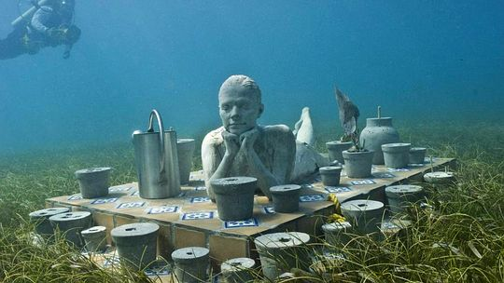
Jason de Caires Taylor hat im November dieses mexikanische Mädchen vier Meter tief im Wasser versenkt. Es ist nun Teil des "Gartens der Hoffnung" vor Mexikos Küste

Vor der Küste von Cancún lässt der Brite Jason de Caires Taylor seit einigen Wochen lebensgroße Figuren im Wasser versenken. Hier, im Nationalpark der Inseln Mujeres, Punta Cancún und Punta Nizuc, soll das nach eigenen Angaben "größte Unterwassermuseum der Welt" entstehen. Mehr als 400 Figuren will de Caires Taylor in den kommenden zwei Jahren abtauchen lassen und so neue Tauchgründe schaffen. Im Laufe der Zeit sollen Korallen und Algen die Arbeiten überwuchern, Fischschwärme sich ansiedeln. Die Kosten des künstlichen Riffs liegen bei mehr als 350.000 US-Dollar.

Mexiko will mit dem Projekt seine natürlichen Korallenriffe vom Tauchtourismus entlasten. "Bevor der Nationalpark gegründet wurde, kletterten die Touristen sogar auf die Korallen, liefen auf ihnen herum und zerbrachen sie", sagt Jaime Gonzalez, der Leiter des Nationalparks. Er lässt den Unterwasserpark in einem Teil der Anlage bauen, den in der Vergangenheit Wirbelstürme zerstört hatten.

Die Skulpturen-Installation ist Mexikos Reaktion auf eine große Herausforderung: Wie lassen sich die wertvollen Korallenriffe des Landes schützen, ohne dass die Region rund um Cancún auf die geschätzten 36 Millionen US-Dollar verzichten muss, die Touristen – und insbesondere Taucher – jährlich in die Kassen spülen. "Auch wenn es Mexiko in erster Linie um Tourismus geht, trägt ein solches Museum dazu bei, Menschen für die gefährdete Unterwasserwelt zu sensibilisieren", sagt Todd Ryan Barber von der Reef Ball Foundation aus Georgia in den USA, einem Verein, der weltweit künstliche Korallenriffe anlegt.

Umweltschutzorganisationen setzen sich seit Jahren für einen besseren Schutz von Korallenriffen ein. Gerade der Klimawandel schadet den Riffen mächtig. Erwärmt sich das Meerwasser, stoßen die Korallen die in ihrem Gewebe lebenden Algen ab. Dadurch bleichen die Riffe aus, Pflanzen und Tiere sterben ab. Die Artenvielfalt verschwindet. Eine Studie des WWFs kommt zu dem Schluss, dass das Korallen-Dreieck zwischen dem Indischen und Pazifischen Ozean, die artenreichste Korallenregion der Welt, ohne Schutzmaßnahmen bis zum Jahr 2100 verschwunden sein könnte.

Wie sinnvoll allerdings künstliche Riffe sind, darüber streitet sich die Fachwelt. Für Martin Wahl vom Forschungsinstitut IFM-Geomar an der Universität Kiel sind Installationen wie der mexikanische Unterwasserpark eine passende Form, um die Natur an anderer Stelle zu entlasten. "Zahlreiche Studien zeigen, dass künstliche Riffe lokal bereichernd sind und die Artenvielfalt im Meer erhöhen", sagt er.

Greenpeace ist dagegen radikaler. "Wer Skulpturen anschauen will, geht nicht ins Meer", sagt Meeresexperte Thilo Maack. Viel zu oft sei mit dem Begriff "künstliches Riff" in der Vergangenheit Schindluder getrieben worden: New York habe etwa ausrangierte S-Bahnen unter Wasser versenkt, in Japan landeten Autofelgen auf dem Meeresboden. "Natürlich sind das neue, künstliche Lebensräume", sagt Maack, "aber die Dinge gehören dort doch normalerweise nicht hin." Er plädiert für einen umfassenderen Schutz der Meere und setzt sich dafür ein, dass rund 40 Prozent der Weltmeere nicht mehr bewirtschaftet werden. Das würde bedeuten: kein Fischfang und keine Ölbohrungen. Und am besten auch nur begrenzter Tauchtourismus.

Copyright ZEIT ONLINE
Adresse http://www.zeit.de/reisen/2009-12/tauchen-mexiko

